Den globale nedbørsfordeling
- Angiv på figuren t.v. hvor der er højtryk og lavtryk, samt hvor det vil kunne regne?
- Hvilket overordnet mønster er der i den globale nedbørsfordeling fra polerne mod ækvator?
- Kan du forklare denne sammenhæng (altså mellem breddegrad og nedbør) ?
- Aflæs figuren t.h. og angiv for den nordlige halvkugle inden for hvilke breddegrader der er
  - Nedbørsoverskud :
  - Nedbørsunderskud:
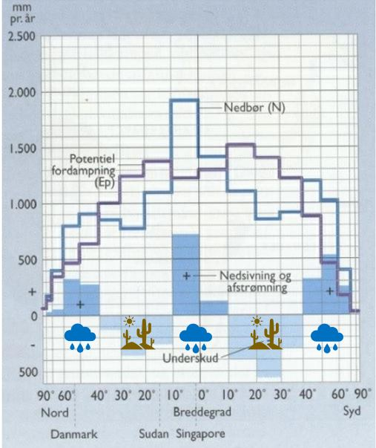
- Hvilke lufttryk er dominerende der i områderne med nedbørsunderskud og nedbørsoverskud – skriv det på figuren th.
